北海道・東北農業法人WEEK2018in岩手 開催要領
～HORAFUKIチャンピオンシップ～
１ 趣旨
農業経営者は、新たな時代に対応した農業経営の確立に取り組むことが必要となっている。
こうしたことから、北海道・東北ブロックの農業経営者が一堂に集い、若手経営者の夢のある経
営ビジョンの発表(HORAFUKIチャンピオンシップ)等を通じて、参加者相互の研鑽と交流を図り、
経営の確立と発展並びに地域農業・農村の振興に資するため開催する。
２ 主催
北海道・東北各県農業法人協会、（公社）日本農業法人協会
３ 後援（予定）
東北農政局、岩手県、 (株)日本政策金融公庫盛岡支店、ＪＡ岩手県五連
４ 日時
平成30年８月29日(水)13:00～30日(木)13:30
５ 場所
ホテルメトロポリタン盛岡NEW WINGほか
(所在地:〒020-0033 岩手県盛岡市盛岡駅前北通２−27 TEL:019-625-1211)
６ 内容
【８月29日(水):第１日目】
(1) HORAFUKIチャンピオンシップ
北海道・東北ブロック各１名の若手経営者(45歳以下)による2040年までに目指す経営ビジョンの
プレゼンテーション(各15分間)
参加者の投票によりHORAFUKIチャンピオンを決定
(2) 投票・展示ブース観覧
参加者による投票及び協力・賛助会員の展示ブース観覧
(3) 岩手県農業法人協会岩手アグリ新世会(若手会)の取組事例発表
アグリ新世会のこれまでの取り組みと、今後の展望の発表
(4) 情報提供
関係機関・団体による情報提供
(5) 表彰、交流会
HORAFUKIチャンピオンシップの表彰及び交流会
【８月30日(木):第２日目】
(6) 現地視察
① 八幡平コース
(株)アンドファーム：野菜経営体(露地野菜)
(有)ハッピーヒルファーム：酪農経営体(酪農)
(株)サラダファーム(昼食)：観光農園経営体(観光農園等)
② 雫石コース
(有)ファーム菅久:土地利用型経営体(水稲、麦)
(有)猿子園芸:園芸経営体(切り花等)
(有)姫園芸(昼食):園芸経営体(花卉、花苗、農家レストラン)
③ 花巻・北上コース
(株)銀河農園:園芸経営体(水耕トマト、キャベツ)
(有)盛川農場:土地利用型経営体(水稲、小麦・大豆、子実トウモロコシ)
(株)西部開発農産(昼食):土地利用型経営体(水稲、小麦・大豆、野菜、肉牛・繁殖、焼肉店)
７ 日程表
別紙のとおり
８ 参集範囲
北海道・東北各県農業法人協会員、協力・賛助会員、北海道・東北各県若手農業者、岩手県・県内市
町村関係職員等、関係機関・団体職員等、(公社)日本農業法人協会およびアグリサポート倶楽部会員、
法人化志向農業経営者等
９ 参加費
全行程参加の場合12,000円(以下の参加区分により徴収)。
なお、宿泊希望者は各自予約願います。
参加区分 | １日目  (資料代等) | 交流会費  (１次会のみ) | ２日目  (バス・昼食込) | 合計
全日程参加 | 3,000円 | 6,000円 | 3,000円 | 12,000円
１日目＋交流会 | 3,000円 | 6,000円 | － | 9,000円
１日目＋２日目 | 3,000円 | － | 3,000円 | 6,000円
10 留意事項
(1) 会場アクセス(会場周辺地図参照)
① 自家用車ご利用の方
東北自動車道・盛岡ＩＣから約１０分
※駐車場は、盛岡駅西口地区駐車場(盛岡市盛岡駅西通一丁目1番5号)が便利です。
② 東北・北海道新幹線、電車ご利用の方
ＪＲ盛岡駅から徒歩約３分
③ 飛行機ご利用の方
花巻空港から特急バスで盛岡駅まで45分。
※バス発着時刻の詳細は、岩手県交通株式会社のホームページより御確認ください。
(http://www.iwatekenkotsu.co.jp/hanamaki_kukou.html)
(2) 現地視察について
２日目の現地視察は、原則貸切バスをご利用下さい。
盛岡駅西口バスターミナル27～29番乗り場発着(発8:00・8:30、着13:30)を予定しておりますが、
道路状況やその他やむを得ない事情により時間が変更になる場合があります。
11 参加申し込み
各道県事務局は、別紙により取りまとめの上、７月13日(金)までに岩手県事務局に申込願います。
12 事務局
岩手県農業法人協会(一般社団法人岩手県農業会議内 〒020-0024 岩手県盛岡市菜園1-4-10)
担当:菅原聡、○伊藤翼 TEL:019-626-8545 FAX:019-629-9210

(別紙)
北海道・東北農業法人WEEK2018in岩手 日程表

期日:平成30年８月29日(水)～30日(木)
場所:岩手県盛岡市盛岡駅前北通２-27
「ホテルメトロポリタン盛岡NEW WING」
【８月29日(水):第１日目】
時間 | 内容
12:00～ | 受付開始
13:00 | 開会
13:00～13:10 | 主催者挨拶 | 岩手県農業法人協会会長  公益社団法人日本農業法人協会会長
13:10～13:15 | 歓迎の挨拶 | 岩手県知事
13:15～13:30 | 来賓祝辞  （来賓紹介） | 東北農政局長  ＪＡ岩手県五連会長
13:30～13:40 | ～ 休 憩 ～
13:40～14:50 | HORAFUKI  チャンピオンシップ  (各発表15分間) | ※発表順は追って決定
14:50～15:00 | ～ 休 憩 ～
15:00～15:55 | HORAFUKI  チャンピオンシップ | ※発表順は追って決定
15:55～16:00 | 投票方法説明 | 岩手県農業法人協会事務局
16:00～16:30 | 投票・展示ブース観覧 | 協力(賛助)会員ブース展示
16:30～16:50 | 岩手県農業法人協会  岩手アグリ新世会取組事例発表 | 岩手県農業法人協会  岩手アグリ新世会会長
16:50～17:15 | 情報提供
17:30～ | 表彰、交流会

【８月30日(木):第２日目】
時間 | 内容 | 備考
7:45(③コース)  8:15(①、②コース) | 現地視察参加者集合  (盛岡駅西口バスターミナル27番～29番乗り場付近)
出発8:30  9:00～12:30 | 現地視察  ① 八幡平コース  (株)アンドファーム→(有)ハッピーヒルファーム→  (株)サラダファーム(昼食) | バス１号車
出発8:30  9:00～12:30 | ② 雫石町コース  (有)ファーム菅久→(有)猿子園芸→  (有)姫園芸(昼食) | バス２号車
出発8:00  9:00～12:30 | ③ 花巻・北上コース  (株)銀河農園→(有)盛川農場→  (株)西部開発農産(昼食) | バス３号車
～13:30 | 解散(盛岡駅西口バスターミナル)

① 八幡平コース
(株)アンドファーム：野菜経営体(露地野菜)
(有)ハッピーヒルファーム：酪農経営体(酪農)
(株)サラダファーム(昼食)：観光農園経営体(観光農園等)
② 雫石コース
(有)ファーム菅久:土地利用型経営体(水稲、麦)
(有)猿子園芸:園芸経営体(切り花等)
(有)姫園芸(昼食):園芸経営体(花卉、花苗、農家レストラン)
③ 花巻・北上コース
(株)銀河農園:園芸経営体(水耕トマト、キャベツ)
(有)盛川農場:土地利用型経営体(水稲、小麦・大豆、子実トウモロコシ)
(株)西部開発農産(昼食):土地利用型経営体(水稲、小麦・大豆、野菜、肉牛・繁殖、焼肉店)

(会場周辺地図)

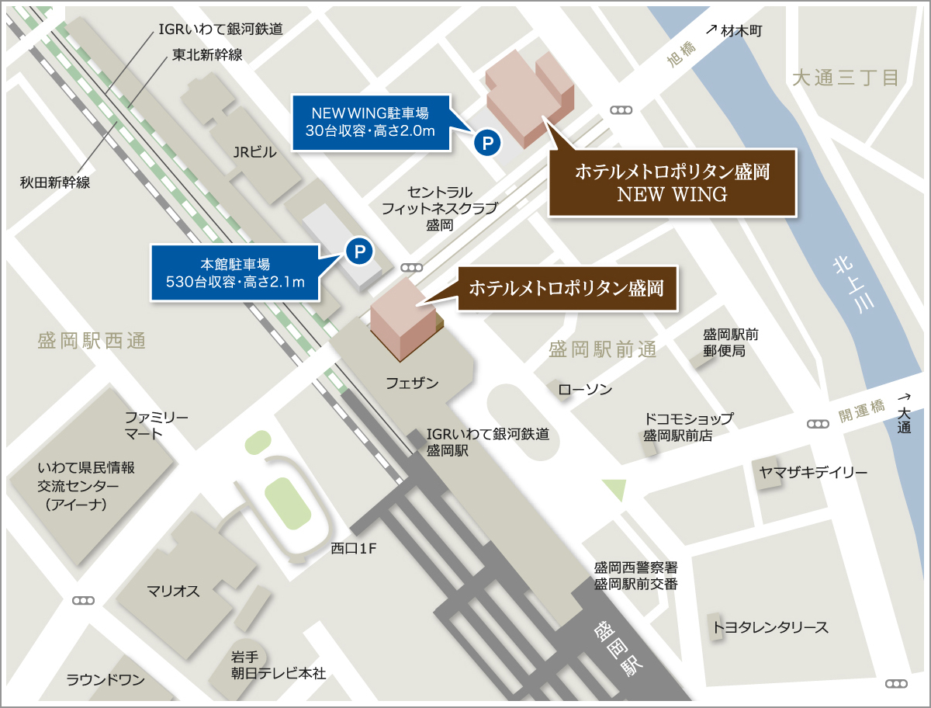

① １日目会場：ホテルメトロポリタン盛岡NEW WING ※盛岡駅～徒歩３分
(〒020-0033 岩手県盛岡市盛岡駅前北通２−27 TEL:019-625-1211)

② ２日目現地視察バス乗り場：盛岡駅西口バスターミナル27～29番乗り場発着
・八幡平コース、雫石コース8:30発(8:15集合)、花巻・北上コース8:00発(7:45集合)

③ 盛岡駅西口地区駐車場(盛岡市盛岡駅西通一丁目1番5号)
料金区分 | 区分の詳細 | 駐車料金
基本料金 | 7時から18時まで | 100円（30分ごと）
 | 18時から23時まで | 100円（1時間ごと）
 | 23時から翌7時まで | 80円（1時間ごと）
上限額（最大料金） | 7時から18時まで | 1000円

